Получение оксазино[2,3-a]изохинолиновых производных
Матвеева В.А., Обыденник А.Ю., Титов А.А.
Студент, 4 курс бакалавриата
Российский университет дружбы народов им. Патриса Лумумбы, Москва, Россия
E-mail: 1032213720@pfur.ru
На сегодняшний день гетероциклические соединения играют ключевую роль в развитии органической, медицинской химии и фармацевтике. Среди них особый научный интерес представляют структуры, содержащие оксазино[2,3-a]изохинолиновый каркас. Подобные молекулы обладают обширным фармакологическим потенциалом. Сочетание двух гетероциклических фрагментов – изохинолина и оксазина – даёт возможность разрабатывать лекарственные средства с высокой биологической активностью. Было выявлено, что оксазино[2,3-a]изохинолины проявляют противоопухолевые, противовирусные и антиоксидантные свойства при низкой цитотоксичности [1, 2, 3]. Именно поэтому важнейшим остаётся вопрос поиска методов однореакторного синтеза данных соединений.
Представленная работа демонстрирует способ получения оксазино[2,3-a]изохинолиновых производных из коммерчески доступных субстратов с умеренно высокими выходами (42-86%) при простом смешивании изохинолинов 1 и интернальных электронодефицитных алкинов 2 в трифторэтаноле с образованием оксазино[2,3-a]изохинолинов 3, структуры которых были подтверждены комплексом спектральных данных (схема 1).
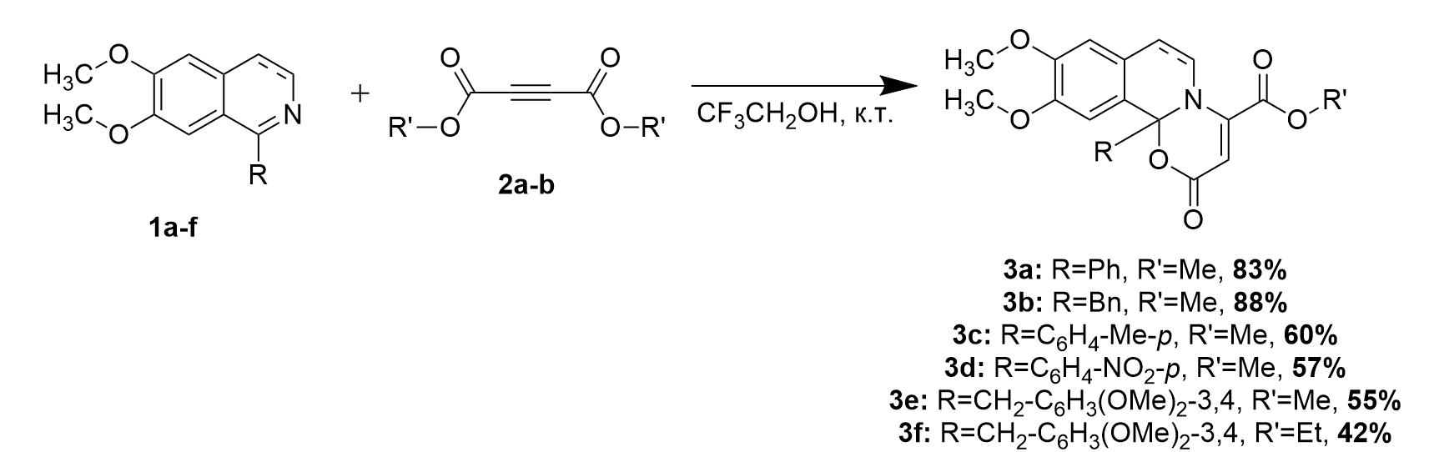
Схема 1. Синтез оксазино[2,3-a]изохинолиновых производных
Литература
1. Dinesh Navale, Santosh W Zote, Prasanna Ranade, Ramana Mucheli. Oxazino[2,3-a]isoquinolines: Potential Dengue Virus Protease Inhibitors in Silico Approach. // World Journal of Pharmaceutical Research. – 2022. – 7 p.
2. Narges Ghasemi. Green synthesis of oxazine derivatives using in situe production of isoquinoline and Cu@KF/CP NPs. // Iranian Journal of Organic Chemistry. – 2021. – 7 p.
3. Laura Moreno, Nuria Cabedo, Agathe Boulangé, Javier Párraga, Abraham Galán, Stéphane Leleu, María-Jesús Sanz, Diego Cortes, Xavier Franck. Synthesis of pyrido[2,1-a]isoquinolin-4-ones and oxazino[2,3-a]isoquinolin-4-ones: New inhibitors of mitochondrial respiratory chain. // European Journal of Medicinal Chemistry. – 2013. – 8 p.

